Tri Yuniningsih, lahir di Magelang (2 Juni 1967) merupakan anak ke 3 dari 9 bersaudara dan saat ini beliau adalah seorang Dosen Administrasi Publik di Fakultas Ilmu Sosial dan Ilmu Politik Universitas Diponegoro. Memperoleh gelar Dra (1991), M.Si (2002) dan Gelar Doktor (2018) di Universitas Diponegoro. Aktif mengikuti kegiatan ilmiah baik di dalam maupun diluar negerti serta menulis beberapa buku antara lain: Modul MSDM (2014), MGT Personalia (2015), Bunga Rampai Artikel Pilihan (2016), Studi Pengamatan pada BKD Provinsi Jawa Tengah Teori Menuju Praktek (2016), Hand Out MSDM (2016), Diktat Etika Administrasi (2017), Hand Out Manajemen Personalia (2017), Bunga Rampai Etika Administrasi Publik (2017), Buku Teori dan Konsep Adm Negara (2018), tahun (2019) menulis buku tentang Kajian Birokrasi dan Jejaring Kebijakan, lalu di tahun 2020 menulis buku tentang Manajemen Perubahan, Manajemen Konflik, Kebijakan dan Manajemen Pelayanan serta Inovasi Pelayanan dan Isu Kontemporer.

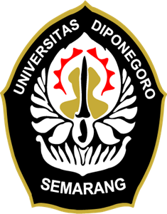

Program Studi Doktor Administrasi Publik Press
FISIP-UNDIP
Jl. Erlangga Barat 7 No.35, Pleburan Semarang
Telp/Fax. (024) 845167
Email: programdap@yahoo.com, prodidap@gmail.com

